Ch. 12 – Agrégation et composition
Une association relie deux classes (ou plus), sans préciser si une classe joue un rôle plus important qu’une autre ; l'association se lit indistinctement dans les deux sens.
L'agrégation et la composition vont modéliser une situation où l'une des classes joue un rôle particulier, l'association n'est plus symétrique.

L'agrégation
C'est une relation particulière qui attribue à l'une des classes le rôle d'agrégat (= un ensemble) et à l'autre classe le rôle d'agrégé (= un des constituants de l’ensemble). L'agrégation peut être assimilée à une appartenance faible.

Exemple 1
Soit une configuration d’un PC constituée d'un certain nombre d'éléments :
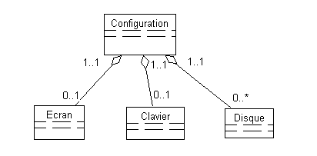
Commentaires :
- Une configuration est constituée d’un écran (ou aucun), d’un clavier (ou aucun) et éventuellement de plusieurs disques.
- L'agrégation se modélise par un losange du côté de la configuration (l’agrégat) :
- La classe Configuration est l’agrégat ; les autres classes sont des agrégés.

Exemple 2
L'agrégation traduit une relation d'appartenance de l'agrégé à l'agrégat ; elle n'implique aucune valeur de multiplicité particulière. Par exemple, considérons le cas suivant, qui modélise une page d’un site web :
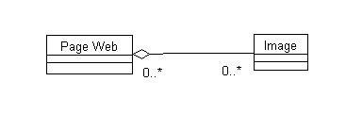
Commentaires :
- Une page peut contenir des images mais celles-ci peuvent appartenir à d'autres pages.
- la destruction d'une page n'entraîne pas celle de l'image mais seulement la suppression du lien entre les deux.

Bien sûr nous aurons très souvent une cardinalité 1..1 ou 0..1 côté agrégat.
L'appartenance est dite faible car l'agrégé pourra participer à d'autres agrégats et son cycle de vie n'est pas subordonné à celui de son agrégat. Dans l’exemple 1 plus haut, la disparition d'une configuration n'entraîne pas la disparition des périphériques.

La composition
Il s'agit d'une appartenance forte. La vie de l'objet composant est liée à celle de son composé. La notion de composant est proche de celle d'attribut, si ce n'est que "l'attribut" est "rehaussé" au rang de classe.

Exemple 1
Une application (avec interface graphique) est composée de fenêtres qui sont elles-mêmes composées de boutons :
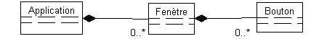
Commentaires :
- La composition se modélise par un losange noir côté composé (Application).
- Une application contient de 0 à n fenêtres qui contiennent de 0 à n boutons.
- La fermeture de l'application entraîne la destruction des fenêtres qui entraîne la destruction des boutons.
- La non-présence des valeurs de multiplicités est synonyme de 1..1 (côté composé).

Règles :
- Un composant ne peut appartenir à un moment donné qu'à un seul composé.
- La suppression du composé entraîne celle du composant.
- La cardinalité ne peut être que de 1 maximum coté composant. Le diagramme ci-dessous est faux :
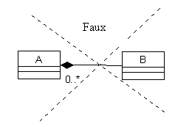

Exercice 1.
- Une voiture possède un châssis, qui en est un élément indissociable.
- Elle possède quatre roues (exactement) et un moteur.
- Le moteur et les roues peuvent être utilisés dans d'autres voitures.
- Une personne possède plusieurs voitures. Une voiture appartient à une personne (ou pas).
Travail à faire : Réalisez le diagramme de classes en faisant apparaître les classes Voiture, Chassis, Roue, Moteur, Personne.

Exercice 2. Les bâtiments d’une école comportent des salles (au moins deux). Une salle comporte des fenêtres et une porte. Il y a des chaises dans la salle et éventuellement un vidéoprojecteur. Travail à faire : idem exercice 1.

